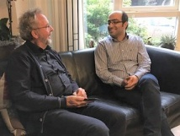 | 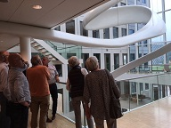 | 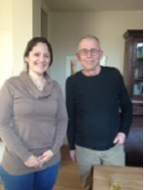 | 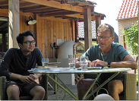 | 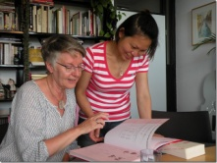

Nieuwsbrief, januari 2020

Beste medewerkers van SamenSpraak,
U allen een gezond 2020 gewenst en dat het nieuwe decennium ook maar wat minder vurige uiteinden zal kennen!
Er staat weer wat leuks op de rol voor de medewerkers van SamenSpraak en het Digitaalhuis in de bibliotheek. Op 12 februari ’s namelijk is er om 20.00 u in de bblthk een literaire lezing: schrijver Murat Isik wordt dan geïnterviewd door Abdelkader Benali. Beide zijn succesimmigranten die hun sporen in de media hebben achter gelaten, zodat een aantal van u hen zeker zal kennen. Het is tamelijk bijzonder dat ze binnenkort in Wageningen zijn.
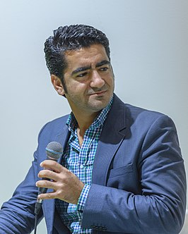
Wilt u erbij zijn, dan moet u zich voor 17-1 opgeven via een mailtje bij onze gildevoorziter Cox Merkelijn, cox.merkelijn@upcmail.nl . Verwijs daarbij even naar deze nieuwsbrief. U hebt dan gratis toegang en u bent verzekerd van een plaatsje in de bibliotheek.
Wikipedia vertelt over Murat Isik het volgende. Hij is een Nederlandse schrijver en jurist van Turkse afkomst. Hij studeerde rechtsgeleerdheid aan de Universiteit van Amsterdam en San Francisco State University. In 2012 kwam zijn eerste roman uit 'Verloren Grond', waarvoor hij de publieksprijs van De Bronzen Uil kreeg. Verloren Grond vertelt de familiegeschiedenis van zijn ouders in Oost-Turkije. In 2017 kwam zijn tweede roman uit Wees Onzichtbaar. Dit verhaal speelt zich af in de Amsterdamse wijk Bijlmermeer, waar Işık is opgegroeid. Deze roman werd bekroond met de Nederlandse Boekhandelsprijs 2018, de Libris Literatuur Prijs 2018 en De Inktaap 2019. In juni 2018 werd bekend dat Isik de auteur zal zijn van het Boekenweekessay 2019. (Van Dorsten: Dat is een ontroerend boekje geworden over de thuisgevoelens van een migrant uit het Midden-Oosten).
Hij wordt geïnterviewd door Abdelkader Benali. Hij werd geboren in Marokko en kwam op vierjarige leeftijd naar Rotterdam. Later verhuisde hij naar Amsterdam. Benali schrijft behalve romans en toneel ook artikelen en recensies. Voor zijn romandebuut Bruiloft aan zee werd hij in 1997 genomineerd voor de Libris Literatuur Prijs, die hij in 2003 kreeg voor zijn tweede roman, De langverwachte.
In juni 2017 werd bekendgemaakt dat Benali aan de slag gaat als voorzitter van de jury voor de Libris Literatuur Prijs 2018. Ook zal hij in het najaar van 2017 gedurende ruim twee maanden de functie van "Cultural Professor" aan de Technische Universiteit Delft bekleden. Met dit gastdocentschap wil de universiteit een brug slaan tussen technologie en kunst.

Meer informatie over de inhoud van dit interview staat half januari in de agenda van de bblthk. Die kun je vinden op de website, of als je de digitale nieuwsbrief van de bblthk ontvangt, lees je dat t.z.t. daarin.
Gilde Samenspraak en de bblthk/Digitaalhuis organiseren en financieren dit samen.
Namens ons team,
Bert

